Obóz tenisowy dla dzieci i młodzieży IŁAWA
Termin 25 lipiec – 04 sierpień 2016
Cena 1795 zł
Dojazd we własnym zakresie.

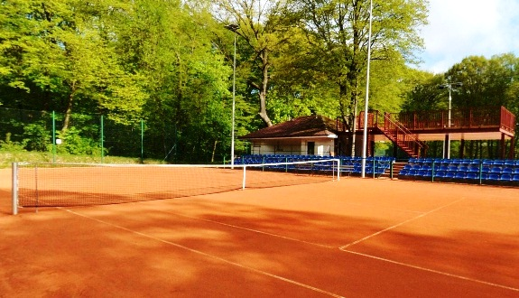
Zakwaterowanie :
Hotelik Leśna
Kilka słów o ośrodku...
Ośrodek Wypoczynkowy „Leśna” stanowią ośrodek wypoczynkowy z restauracją oraz pole namiotowe usytuowane w pięknym lesie na skraju Iławy. Z tarasu restauracji rozpościera się piękny widok na jezioro Jeziorak Duży. Leśna to idealne miejsce na nocleg w Iławie. Oferujemy noclegi blisko lasu, jeziora i centrum Iławy.
Ośrodek sąsiaduje z boiskiem sportowym i kortami tenisowymi.

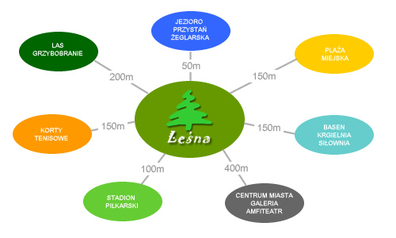

Pokoje:
Pokoje dwu i trzyosobowe wyposażone w łazienki z prysznicami.
Wyżywienie :
Śniadanie, drugie śniadanie, obiad, kolacja.
Śniadanie i kolacja w formie bufetu szwedzkiego.
Przykładowy plan zajęć :
7.45 pobudka
8.00 rozruch poranny
8.30 śniadanie
9.30 trening ogólnorozwojowy
10.00 trening tenisowy
12.00 drugie śniadanie
13.30 trening tenisowy
15.30 obiad
17.00 gry zespołowe, kajaki, kręgle itp.
18.00 basen
19.30 kolacja
21.00 toaleta wieczorna
22.00 cisza nocna
Przewidziane atrakcje:
Rowery wodne, kajaki, wycieczka jachtem lub katamaranem po jeziorze, ognisko, grill, turniej tenisowy z nagrodami, kręgle itp.
Zgłoszenia i płatność :
- tel. 508 255 185
- e-mail : metju63@wp.pl
Zgłoszenia na adres e-mail.
Zaliczka w wysokości 500 zł płatna do 15.03.2016 r
Pozostała kwota 1295 zł płatna do 15.06.2016 r.
AKADEMIA Tenisowa ANIMAC
Nr konta : 11 1950 0001 2006 5036 5962 0002
Maciej Pindelski 01-957 Warszawa
ul. Szegedyńska 4 m 19

